【入退院支援看護師養成研修 事前レポート】 受講番号 氏名
- あなたは、図のどの時期に、どのような立場で、在宅療養支援に関わっていますか？
外来 （一般外来看護師・入院時支援看護師・管理者）
病棟 （スッタフ 管理者 退院支援リンクナース等 ）
地域連携室等入退院支援担当部門 （病棟担当 管理者）
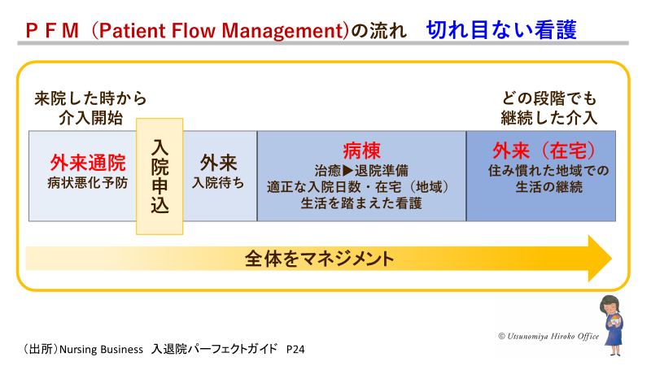
- 入退院支援の流れ、シート・ツールについてどこに課題があると感じていますか？
出来ていること、工夫していることも、教えてください。
□退院支援が必要な患者を特定するためのスクリーングシートやアセスメントシートは、適時に、適切に活用できていますか？ どこに課題がありますか

□看護データベースや診療録と連動していますか？ ➡（ はい いいえ）

□外来看護師・入院サポートセンターナースと病棟看護師の連携はできていますか？
（予定入院➡
（緊急入院➡
□「退院支援カンファレンス」の構成メンバーは？
病棟看護師 （主に参加しているのは➡
退院支援担当者（ 退院支援看護師 MSW その他（ ）
多職種（ 医師 薬剤師 リハビリ担当者 管理栄養士 心理士
同法人の在宅チーム（ ）

□カンファレンスの進行は誰が行っていますか？ ➡（

□緩和ケアチーム・認知症ケア・リハビリ等他のカンファレンスと連動していますか？

□カンファレンスをより効果的に行うためには、課題と感じていることは？
☞

※統一した流れやツールはない場合、どのように対応しているか、課題も書いてください。
➡

３．外来で行う『在宅療養支援』の取り組みについて教えてください。
※病棟看護師は、わかる範囲で書いてみましょう。
外来における5つの相談支援場面を想定 （東京都退院支援マニュアルP84~参考）
- 入院決定時 予定入院 緊急入院
- 外来での検査結果・治療方針の説明（主に病状の悪化や新たな病変の発見、それに伴う治療方針変更など、いわゆるバッドニュースを伝える場面を想定）
- 医療処置・経口抗がん剤の導入（症状緩和のための内服等もふくめて）
- 状況変化のサイン（体調の変化や認知機能、生活面での変化に、気付き、医師やチームメンバーとの共有、そしてケアマネジメントへつなげるプロセスも含みます）
- その他（経済的・社会的困難さが外来通院中に明らかになった場合）

●どの場面にどのような支援体制がありますか？
①は多いと思いますが、外来看護師と入院支援看護師の役割・連携はできていますか？
➡

②③④⑤の場面
例）予定受診患者リストから、対象者を前もって抽出し、計画的に外来ナースが同席できるよう体制を持っている。
・地域連携室ナースやMSWにも事前にカルテチェックを依頼し、必要時外来受診後、面談を入れる。 など、、、。
➡

記載日：2020年 月 日

